Výroční zpráva
MĚSTSKÁ KNIHOVNA VELKÉ BÍLOVICE

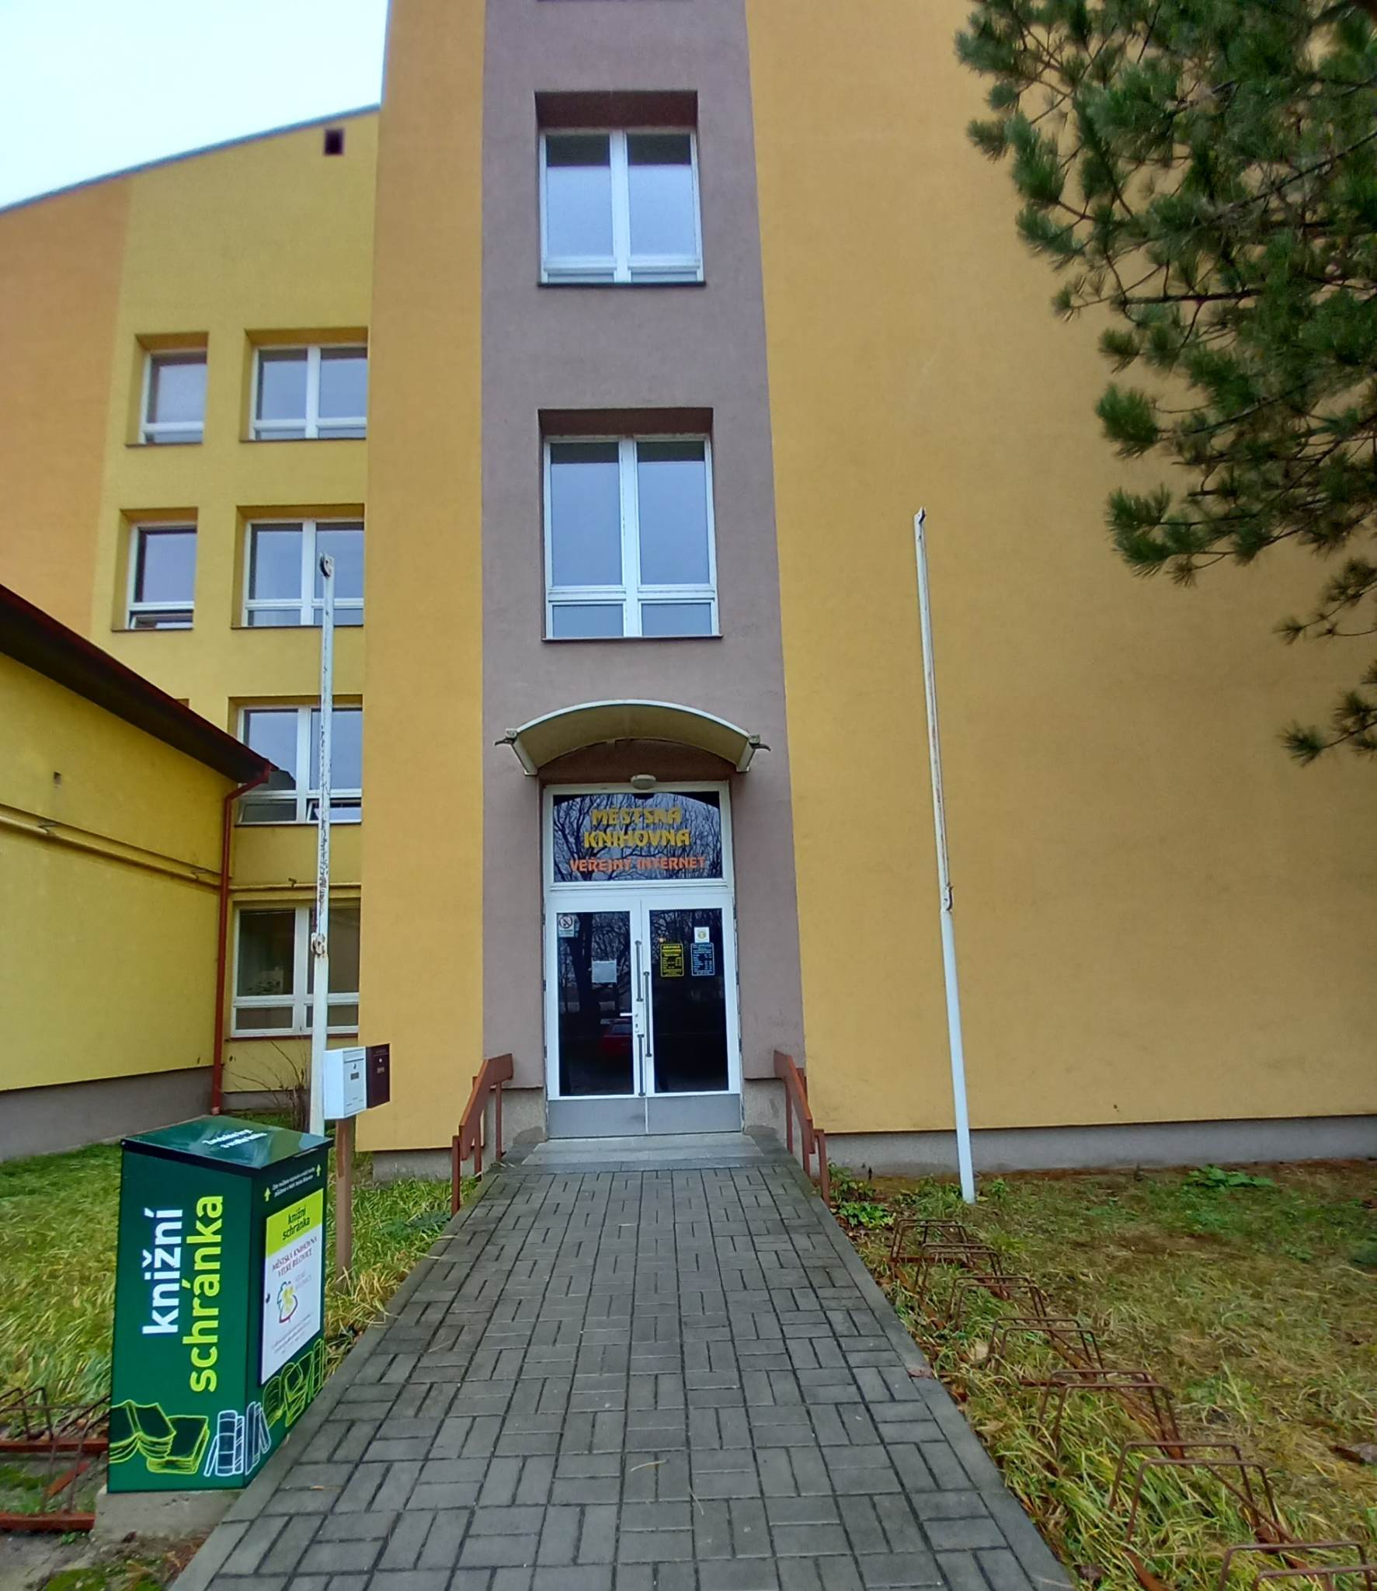
„KNIHOVNA PRO VŠECHNY“
veřejná služba občanům

VÝROČNÍ ZPRÁVA
za rok 2022

MĚSTSKÁ KNIHOVNA VELKÉ BÍLOVICE
profesionální veřejná knihovna
organizační složka obce

ZÁKLADNÍ ÚDAJE

Adresa: Fabian 1215, 691 02 Velké Bílovice
Telefon: 519 346 616
E-mail: knihovna@velkebilovice.cz
URL: https://knihovnavelkebilovice.webk.cz/
Zřizovatel: Město Velké Bílovice
Náměstí Osvoboditelů 570
691 02 Velké Bílovice
Starosta: Ing. Lenka Grofová
Evidenční číslo MK ČR: 1498
Sigla: BVG503
Počet zaměstnanců: 1
Knihovnice: Marie Drábková
Stav knihovního fondu: 19 378 (k 31.12.2022)
Obsluhovaná populace: 3888

„Knihovny – pilíře občanské společnosti, vzdělanosti a kultury“

ÚVOD
Městská knihovna Velké Bílovice je profesionální veřejná knihovna. Umístěna je v přízemí budovy 2. stupně ZŠ s výhledem do okolní zeleně, která v létě poskytuje příjemný chládek. Má bezbariérový vchod, společný s ordinací dětského lékaře a od základní školy ji v chodbě odděluje uzamykatelná mříž. Interiér knihovny se skládá ze vstupní části s výpůjčním pultem, kopírkou a on-line katalogem, z oddělení pro děti a mládež, z oddělení pro dospělé s počítačovým a časopisovým koutkem a ze skladu, který je veřejnosti nepřístupný a slouží i jako pracovna a zázemí knihovnice. Všechny prostory jsou navzájem průchozí. Na chodbě je veřejné sociální zařízení, informační nástěnka, posezení a regály s nabídkou vyřazených knih. Lze zde využít dva přebalovací pulty pro nejmenší.
Knihovna je organizační složkou Města Velké Bílovice. Pro veřejnost máme otevřeno od úterý do pátku v celkovém počtu 24 hodin týdně, pracovní úvazek knihovnice je 1,0 (40 hodin týdně).
PONDĚLÍ | ZAVŘENO
ÚTERÝ |  | 12:30 – 19:00
STŘEDA | 8:00 – 12:00 | 12:30 – 15:00
ČTVRTEK |  | 12:30 – 19:00
PÁTEK | 8:00 – 12:00

STATISTICKÉ ÚDAJE ZA ROK 2022
Knihovní fond:
Celkem k 31.12. 2022: 19 378 svazků
Naučná literatura: 5 225
Krásná literatura: 14 100
Audioknihy: 53
Počet odebíraných periodik: 45
Přírůstky: 760
Úbytky: 826
Uživatelé:
Registrovaní čtenáři celkem: 362 - tj. 9,3 % z celkového počtu obyvatel (87 mužů, 275 žen)
Z toho čtenáři do 15 let: 122
Fyzické návštěvy knihovny: 4 213
Návštěvníci on-line služeb: 3 863
Výpůjčky a služby:
Výpůjčky celkem 15 362
Naučná pro dospělé: 2 060
Beletrie pro dospělé: 9 070
Naučná pro mládež: 341
Beletrie pro mládež: 2 080
Výpůjčky periodik: 1 811
Prolongace výpůjček: 3 704
Rezervace knih: 337
Meziknihovní výpůjční služba: 90
Počet svazků z VF: 295
Kulturní a vzdělávací akce: 37
Elektronické služby:
Počet návštěv webové stránky: 3 028
Počet vstupů do on-line katalogu: 6 292
Počet vstupů do výpůjčního protokolu: 743

Nejvíc půjčované knihy:
Beletrie pro dospělé: nejpůjčovanější byly Chaloupky Štěpána Javůrka, autoři Poncarová, Březina, Vondruška, Gillerová, Devátá, z překladových Caplin, Abbott, Regan, Bryndza, Costello. Podle žánrů: společenské romány z nedávné minulosti, thrillery, detektivky ze současnosti i historické, psychologické a milostné romány ze současnosti, humor a rodinné historické ságy.
Knihy pro děti: stále oblíbené jsou příběhy o prasátku Peppě, Tlapková patrola, Barbie a vše o dinosaurech, minipedie a Albi kouzelné čtení. Přetrvává zájem o Harryho Pottera, Malého poseroutku a oblíbené jsou hrdinské zvířecí ságy Kočičí válečníci, fantasy příběhy, komiksy a manga.

Nákup a zpracování knihovního fondu:
Ve sledovaném roce 2022 bylo do fondu zapsáno 760 titulů knih v celkové hodnotě 252 662,- Kč. Převážná část byla zakoupena, a to téměř výhradně prostřednictvím akvizičního portálu Team Library, který umožňuje knihovnám nákup nových knih se slevou 30 až 33 %. Náklady na pořízení proto činily 157 408,- Kč. Část dokumentů jako každoročně přibyla zdarma z projektu Česká knihovna, do něhož se pravidelně zapojujeme. Zaměřen je na nekomerční českou literaturu, která by se jinak obtížně dostala mezi čtenáře. Několik knih bylo zakoupeno od prodejců (dříve vydané knihy se slevou).
Nezbytnou součástí knihovního fondu jsou periodika (časopisy) – v roce 2022 jsme odebírali asi 45 titulů, z větší části formou remitendy za zvýhodněnou cenu, částečně formou předplatného, celkem za 18 000. Nejoblíbenější je týdeník Tina, dále Burda, Receptář a časopisy o bydlení a zahrádkaření.
Současně s doplňováním knihovního fondu probíhá průběžně celoročně jeho aktualizace – jsou vyřazovány a odepsány knihy opotřebované, zastaralé, duplikáty. Tyto jsou po schválení zřizovatelem nabídnuty ostatním knihovnám, a poté za symbolickou částku zájemcům z řad návštěvníků knihovny. Zbylé jsou k rozebrání zdarma, případně odvezeny do sběru. Vyřazeno bylo 826 svazků.
Vyřazené dokumenty mohou být zlikvidovány nebo prodány.
Vyřazováním dokumentů se uvolňují prostory pro nové přírůstky a napomáhá se také udržování kvality fondu.
(Služby veřejných knihoven: směrnice IFLA. S. 79)

„Je nezbytně nutné rozvíjet a průběžně aktualizovat fondy tak, aby lidé měli zajištěn stálý výběr nových materiálů, aby byly zohledněny jejich požadavky na nové služby i měnící se úroveň jejich využívání.“
(Směrnice IFLA/UNESCO. S. 73.)

„Veřejná knihovna není archivem, regály zaplněné zastaralou literaturou omezují využití nejnovějších přírůstků.“ (Standard pro dobrý knihovní fond)
„Analýzy výpůjček veřejných knihoven prokazují, že zájem o literaturu vydanou před šesti a více lety podstatně klesá.“ (Richter, V. - Co se půjčovalo ve veřejných knihovnách v roce…)

V roce 2022 proběhla řádná revize knihovního fondu, která se v knihovně naší velikosti dělá v souladu s legislativou každých 5 let. Spočívá ve srovnání fyzického stavu fondu se stavem evidenčním, výstupem je revizní protokol. Neprokázaly se žádné nedostatky. Další revize se uskuteční v roce 2027.

SLUŽBY A ČINNOST KNIHOVNY
Jaké služby naše knihovna nabízí? Především je to půjčování knih, audioknih a časopisů z vlastního fondu, půjčování deskových her, Albi tužek a „kouzelného čtení“, knihy a audioknihy z výměnného fondu, zprostředkování výpůjčky dokumentů poštou z ostatních knihoven (a též ostatním knihovnám) v ČR prostřednictvím meziknihovní výpůjční služby (MVS).
„Meziknihovní služby jsou založeny na principu vzájemnosti, z něhož vyplývá pro každou veřejnou knihovnu povinnost poskytnout jiné veřejné knihovně pro jejího uživatele službu z vlastního knihovního fondu, je-li o to požádána.“
(důvodová zpráva ke knihovnímu zákonu)
Půjčujeme dioptrické brýle. Nabízíme možnost černobílého kopírování a tisku, skenování, laminování, přístup k internetu pomocí pevné i wi-fi sítě. Čtenáři mohou využívat on-line katalog knih, přístupný na našem webu, vstupovat do svého čtenářského konta, vybírat a objednávat si knihy z pohodlí domova a v knihovně si je pouze vyzvednout, popřípadě si rezervovat tituly, které jsou momentálně rozpůjčeny. Používáme knihovní systém Clavius, který se už ale dál nevyvíjí, proto musí být výhledově nahrazen novějším systémem, který bude lépe fungovat v prostředí on-line služeb. Velmi využívanou službou naší knihovny je možnost vrátit výpůjčky kdykoliv bez ohledu na otevírací hodiny knihovny do „knižní schránky“, která je od března 2021 umístěna před knihovnou.
Pracovní náplň knihovníka zahrnuje kromě samotného půjčování nespočet různorodých činností, které je potřeba udělat nezávisle na provozní době: vypracování ročního výkazu a výroční zprávy, hlášení DILIA o počtu zhotovených rozmnoženin v uplynulém roce, sledování knižního trhu a objednávky novinek, jejich následné knihovnické zpracování od evidence faktur a dodacích listů, vkládání nových knih do on-line katalogu, obalování, značení, vřazení do fondu, propagace. Objednání, evidence a značení periodik. Výběr a evidence výměnného fondu z regionálního oddělení MěK Břeclav. Práce s knihovním fondem – cirkulace a vřazování vrácených výpůjček, opravy, kontrola řazení, rovnání a aktualizace fondu. Evidence čtenářů a správa registračních a sankčních poplatků. Údržba a kontrola databází knihovního systému Clavius. Statistiky, aktualizace webových a facebookových stránek, příspěvky do zpravodaje města, komunikace s uživateli prostřednictvím e-mailu a telefonu, výměna zkušeností a spolupráce s ostatními knihovnami, evidence a odvod poplatků. Spolupráce se základní a mateřskou školou, plánování a realizace kolektivních akcí pro děti a veřejnost.
Osobní rozvoj a další vzdělávání knihovníka probíhá prostřednictvím on-line seminářů (webinář „Informační a kybernetická bezpečnost“), účastí na školeních v MZK Brno („Nová tvář a funkce portálů Knihovny.cz a Digitalniknihovna.cz“, „Data, grafy, manipulace“ a „Jihoslovanské literatury v překladech“). Metodické oddělení Městské knihovny Břeclav pravidelně pořádá výjezdních porady a semináře knihovníků profesionálních knihoven. V roce 2022 pro knihovníky připravilo workshop a výstavní prezentaci nakladatelství Albi, školení v programu Canva, seminář k tvorbě žádostí o dotace a společnou návštěvu Obecní knihovny Tvrdonice s následným workshopem na téma „Roboti, ozoboti, blueboti a virtuální realita k podpoře digitální gramotnosti a vzdělávání v knihovnách“.
Součástí pracovní náplně je i péče o úklid prostor knihovny. Od roku 2021 je používán docházkový systém ALVENO. Knihovna je zajištěna proti násilnému vniknutí elektronickým zabezpečovacím systémem.
Knihovna se zapojuje do celostátních akcí zaměřených na rozvoj čtenářství, například na jaře je to „Březen měsíc čtenářů“, v říjnu „Týden knihoven“, projekt „Knížka pro prvňáčka“ pro začínající čtenáře ve spolupráci se ZŠ.
Knihovna je kolektivním členem profesní organizace SKIP (Svaz knihovníků a informačních pracovníků) a projektu Benchmarking knihoven pro měření a srovnání výkonu knihoven.

AKCE PRO MŠ, ZŠ A VEŘEJNOST V ROCE 2022
- Poprvé v knihovně – úvodní návštěvy k projektu „Knížka pro prvňáčka“ pro žáky 1.A a 1.B
- Projektový den na téma „Příroda v knihách“ pro žáky 8.A a 8.B
- 21.2. – 28.2.2022 – řádná revize knihovního fondu
- Březnové návštěvy dětí z MŠ Kamarádi (6 tříd) – O zeleném prasátku
- Cestovatelská přednáška manželů Poulíkových pro veřejnost (Vietnam)
- Besedy se spisovatelkou Lenkou Rožnovskou pro 1.A, 1.B a 2.A, 2.B
- „Cesta do pravěku“ pro žáky 4.A a 4.B
- Práce s knihou a čtení s porozuměním na téma „Zvířata“ pro 3.A a 3.B
- 1.A a 1.B – ukončení projektu KPP a předání knih „Dubánek“
- Podzimní návštěvy dětí z MŠ Kamarádi (6 tříd) – Daleká cesta
- Komiksové workshopy s Danielem Vydrou pro 7.A, 7.B a 8.A, 8.B
- Besedy se spisovatelkou Michaelou Fišarovou pro 4.A, 4.B a 5.A, 5.B a 6.A

FOTOGRAFICKÁ PŘÍLOHA
